L

Posta Prioritaria di Tonino Lasconi

Con calma ma non troppo

Caro don Tonino, ti chiedo aiuto perché i miei maestri dicono che io sono frettolosa, anch’io me ne sono accorta. Anche mia madre mi raccomanda di non essere frettolosa, mio padre, mia nonna, tutti. Da casa parto con le buone intenzioni di migliorare. Arrivata a scuola mi dimentico tutto e ricomincio ad essere frettolosa. Mi puoi dare qualche consiglio? Aspetto con ansia! Sharon

Cara Sharon, ti rispondo subito perché so per esperienza che i frettolosi non bisogna farli aspettare. Sì, lo so per esperienza. Sai cosa mi dicono i miei collaboratori? “Tu dovevi fare il fotografo!”. MI dicono così perché voglio le cose subito, giusto il tempo che ci vuole per scattare una foto: veloci, pensate e realizzate, cotte e mangiate (come si dice dalle miei parti). “Ma allora, se sei come me, non puoi darmi nessun consiglio. Sigh sigh!”. Posso consigliarti ciò che ho fatto e faccio io (chi nasce frettoloso, frettoloso rimane…) per evitare i rischi della fretta e, possibilmente, trasformarli in opportunità. Prima di tutto mi impegno di rivedere più volte ciò che ho fatto in fretta. I tuoi maestri ti danno un compito e tu in quattro e quattro otto lo hai finito? Bene! Non lo consegni, ma ti comandi di rivederlo due, tre, quattro volte. Questo te lo puoi imporre. Se io devo scrivere un articolo, devo scriverlo in fretta, altrimenti non ci riesco, non mi viene, il cervello mi si intoppa. Però, poi mi impegno di rileggerlo molte volte prima di spedirlo. Un’altra cosa importante è circondarti di amici con un carattere diverso dal tuo. Io ho tanti amici e collaboratori, a cominciare da un mio fratello, che avendo un carattere diverso dal mio, riescono a farmi scalare la marcia: “Aspetta!”, “Stai calmo!”, “Si può fare meglio!”, “Perché vuoi rovinare tutto per qualche minuto?”… Io, anche se mi costa fatica, mi impegno di ascoltarli, perché capisco che mi aiutano a fare meglio. Cara Sharon, però il problema più grosso di noi frettolosi non è quando facciamo le cose (queste si rimediano sempre), ma quando trattiamo con le persone (nel tuo caso, con i maestri, i genitori, gli amici…), perché le nostre reazioni sono troppo veloci e rischiano di offendere, di ferire, di far rimanere male. E’ su questo che noi frettolosi dobbiamo stare molto attenti. Cosa fare? Cerca che ti ricerca non sono riuscito a trovare niente di meglio di ciò che mi ha insegnato mia madre: “Prima di parlare, conta fino a cento, e se ancora non sei calmo, ricomincia da capo”. Sì, cara Sharon, noi frettolosi abbiamo qualche problemino. Però (detto tra noi che non ci senta nessuno) non ci cambiamo di certo con quei mollaccioni che per farli muovere non basta la dinamite. Ciao, carissima, leggi con calma. Se hai letto in fretta rileggi. (da “Popotus “, 30.04.06)

ªª
Domenica 02, ore 9,00 Catechesi familiare (genitori e bambini di 1ª elem.)
Lunedì 03, ore 20,30 Ascolto della Parola
Martedì 04, ore 20,30 incontro degli iscritti al Pellegrinaggio in Baviera
Mercoledì 05, ore 15,00 Confessioni 2ª media
Ore 20,30 Incontro dei lettori della Settimana Santa
e degli animatori delle 40 Ore.
Venerdì 07, ore 15,30 Confessioni 4ª elem. A
ore 20,00: Via Crucis per la strada delle cave: partendo da via Filzi e arrivo in via Meledo Alto. E’ animata dai vari gruppi parrocchiali.
Tutta la Comunità è cordialmente invitata, grandi e piccoli…
Sabato 08, ore 14,30 Confessioni 3ª Media;
ore 15,00 Confessioni per tutti (2 confessori a disposizione).
Non trascurate questo Sacramento. Tutti abbiamo bisogno del Perdono di Dio.
Domenica 09, Festa delle Palme Inizio della Settimana Santa
ore 10,15 Benedizione delle Palme, nel sagrato della Chiesa
ore 15,30 Apertura solenne dell’Adorazione delle 40 Ore
con frà Ambrogio e tutti i collaboratori della nostra parrocchia.
L’Adorazione continua poi fino alle ore 17,30 per le famiglie e per coloro che non possono venire lunedì o martedì.
Il padre Ambrogio sarà presente da oggi pomeriggio fino a martedì santo sera per le confessioni e l’ animazione delle Quarant’Ore.
Che la sua presenza sia stimolo a ravvivare la nostra fede in Cristo presente nell’Eucaristia, valorizzando meglio la straordinaria occasione dell’ Adorazione delle Quarant’Ore.
Ore 16,00 incontro Genitori del Battesimo, al centro parrocchiale
-------------------------------------------------------------------------------------------------------------------------
Pulizie della Chiesa, mercoledì 05 ore 9:00: Crestani Maristella – Gelso Paola – Peota M.Teresa – Peota Anna – Peota Margherita
Pulizie delle aule di catechismo, mercoledì 05 ore 9:00: Caldonazzo Lorella in Ceretta – Piccotin Stefania in Parlato
-------------------------------------------------------------------------------------------------------------------------
Visita e benedizione delle famiglie: vie Casa Velo e D. Chiesa
Offerte per la Chiesa: NN. 300; 50; 25; 60. Grazie ai generosi offerenti.
La Parrocchia vive e opera con l’aiuto di tutti
Gli incaricati di zona ritirino in sacrestia le Buste con la lettera pasquale e gli orari della Settimana Santa da consegnare alle famiglie della Parrocchia.
Potete aiutarci a pagare le spese per i lavori straordinari della Chiesa con offerte e anche con prestiti senza interessi, rimborsabili in qualsiasi momento. Offrite con generosità nella misura delle vostre possibilità, usando la Busta che sarà recapitata nelle famiglie, portandola in chiesa o consegnandola a don Demetrio.
------------------------------------------------------------------------------------------------------------
Una colomba per la vita, a favore dell’ADMO
Sabato 1 e Domenica 2 aprile, all’uscita delle Messe festive vi verrà proposta una colomba per la vita, a favore dell’ADMO (Associazione Donatori Midollo Osseo).

Ricordiamo Giovanni Paolo II a un anno dalla morte
A un anno dalla morte di Giovanni Paolo II il suo ricordo resta più vivo che mai nel cuore della gente, non solo dei cattolici. La sua testimonianza risplende sempre più fulgida, soprattutto quella data negli ultimi momenti della sua vita, quando volle rimanere al suo posto, spendendosi nel suo ministero fino alla fine. Ne sono prova i pellegrini che continuano ad affluire presso la sua tomba, in un silenzioso e devoto pellegrinaggio, che non cessa di meravigliare i soliti scettici. Quello che tutti noi abbiamo vissuto l’anno scorso, partecipando direttamente o seguendo gli eventi attraverso la televisione, la radio, i giornali è stato veramente, come l’ha definito papa Benedetto XVI nel primo messaggio al termine della messa concelebrata con i cardinali elettori nella Cappella Sistina, “un tempo straordinario di grazia” per la Chiesa e per il mondo intero.
Dimenticarlo è impossibile, perché è stato un Papa straordinario, …è stato il Papa di tutti. Ogni categoria di persone l’ha sentito vicino: giovani e anziani, bambini e famiglie, lavoratori e infermieri, credenti e non credenti, i “grandi” della terra e i poveri, gli umili, i diseredati.
Ogni azione di Karol Wojtyla è stata una manifestazione del suo “farsi prossimo” a ogni essere umano. Così si spiegano i suoi viaggi innumerevoli, i bagni di folla: non tanto un’esaltazione mediatica, ma un far sentire la vicinanza del Papa alla gente. Così si spiega anche il suo resistere fino all’ultimo sul soglio pontificio, benché malato e con la voce incrinata: un magistero del dolore che lo ha visto farsi vicino a tutti i sofferenti, gli anziani e gli inabili che la nostra società vorrebbe eliminare o dimenticare confinandoli in qualche luogo riservato. Molte prese di posizione di questo profeta del nostro tempo sono rimaste inascoltate, anche da parte dei giovani che tanto gli sono affezionati, eppure tutti lo hanno sentito vicino.
In questo senso papa Wojtyla rimane un autentico testimone di Cristo e della sua incarnazione, che altro non è se non il farsi vicino di un Dio considerato lontano, la condivisione fino in fondo della vita umana che il Figlio di Dio ha scelto come via di redenzione. Se in questi giorni qualcuno si è sentito prendere da un nodo alla gola, da un attimo di commozione, non dimentichi questa emozione, la conservi come un tesoro da tirar fuori nei momenti difficili, nei periodi bui della vita. Pensi che Dio non lo abbandona, rimane in silenzio al suo fianco e lo comprende fino in fondo. Per aprirgli le porte della speranza. E’ la testimonianza che ci lascia il Papa venuto da lontano, che d’ora in poi rimarrà per sempre nel nostro cuore. (Antonio Rizzolo, da “Vita Pastorale” n. 4/2006)

Altre informazioni visitando il sito della parrocchia: www.meledo.it
Hanno collaborato: Don Demetrio, Giancarlo, Giuseppe.
Venerdì 07 Aprile, alle ore 20.30, ci sarà Giuseppe

MELEDO - PARROCCHIA DI S. MAURIZIO

V Domenica di Quaresima
N. 488 – 02 Aprile 2006

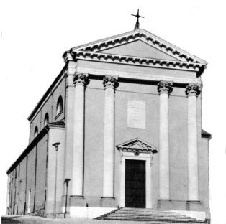

“Se il chicco di grano caduto in terra non muore, rimane solo; se invece muore, produce molto frutto”. (Gv. 12,24)

Gesù è il chicco di grano che è stato sepolto in questa terra perché dal suo fianco squarciato germogliasse una vita nuova, una vita diversa.
La fede cristiana riceve la sua forma determinante dalla croce di Gesù: dire di sì all’avventura di perdere la propria vita, dire di sì ad un amore autentico.
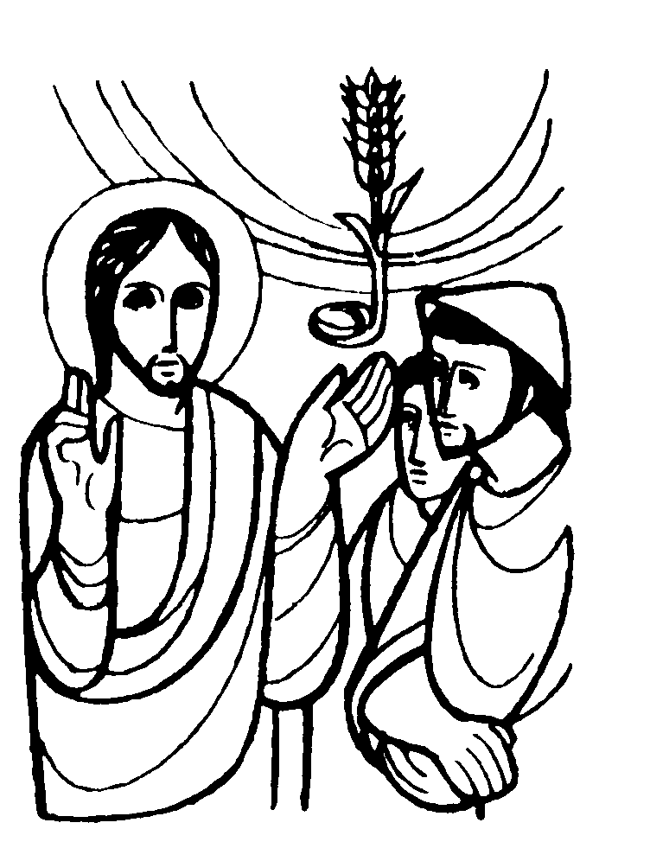

DOMENICA 02: 5ª di Quaresima Ss. Messe festive ore 8:00 –10:30
ore 8 def. Vinante Brigida e Pajusco Alberto;
ore 10,30 anniv. def. papa Giovanni Paolo II; Teresa Quagiotto
LUNEDI’ 03: S. Riccardo ore 19,00 S. Messa
Def. 7º Sgreva Angelo; Turcato Licinio e Costantino

MARTEDI 04: S. Isidoro ore 8,30 S.Messa e Adorazione
MERCOLEDI’ 05: S. Vincenzo Ferrer ore 8,30 S. Messa
GIOVEDI’ 06: S. Pietro da Verona ore 19,00 S. Messa
Def. 7º Dal Cero Maria in Massignan; 30º Salvadore Battista; a. Gennaro Ottavio e Antonio
VENERDI’ 07: S. Giov. Battista de la Salle ore 15,00 S. Messa
Def. fam. Panarotto
Ogni venerdì di Quaresima: astinenza dalle carni…

Ore 20,00 VIA CRUCIS per la strada delle cave: partendo da via Filzi e arrivo in via Meledo Alto. E’ animata dai vari gruppi parrocchiali.
Tutta la comunità cristiana è cordialmente invitata a partecipare, grandi e piccoli…
SABATO 08: S. Dionigi S. Messa festiva ore 19,00
Def. Marzari Gioy (giovanissimi del calcio); Volpiana Giovanni; Faccin Ausilia e Chiarello Sinesio; Anime Purgatorio
DOMENICA 09: FESTA delle PALME Ss. Messe festive ore 8,00 –10,30

Inizio della Settimana Santa
ore 10,15 Benedizione delle Palme, nel sagrato della chiesa
alle ore 15,30 apertura solenne dell’ Adorazione delle 40 Ore
Il padre Ambrogio sarà presente da domenica delle Palme pomeriggio fino a martedì santo sera per le confessioni e per la predicazione e animazione delle 40 Ore.

